**Муниципальное бюджетное общеобразовательное учреждение**

**«Специальная коррекционная школа – интернат VIII вида»**

**«Логопедические минутки на уроках русского языка в начальной школе»**

Ковалева Е.В.,

учитель-логопед

г.Чернушка

2016 г.

**Введение.**

Различные виды дисграфии (нарушение письма) – явление в школе нередкое. 70% - 80% детей от общего количества обучающихся начальных классов имеют тот или иной вид дисграфии. Поэтому проблема оказания помощи детям с нарушениями письма остаётся очень актуальной.

Дисграфия – это частичное специфическое нарушение процесса письма. Дисграфические ошибки – это специфические ошибки письма, не связанные с применением грамматических правил родного языка. Это замены и пропуски букв, недописывание букв и слогов, наращивание слов лишними буквами и слогами, перестановка букв и слогов внутри слова.

Причинами этих нарушений могут быть:

- недоразвитие фонематического слуха, приводящее к смешению и заменам букв в словах;

- нарушение языкового анализа и синтеза, приводящее к неправильной постановке точек в предложениях, написанию первых слов предложений с маленькой буквы, к слитному написанию нескольких слов или к раздельному написанию частей одного слова, нарушению последовательности написания букв в слове, их пропускам, вставкам.

Не секрет, что год от года количество детей с различными отклоне­ниями в развитии растет, растет и число детей с речевыми нарушениями.

1. **Логопедические минутки.**

«Логопедические минутки» - это непродолжительные по времени (3-4 мин.) задания, направленные на совершенствование речевой и пальчи­ковой моторики, формирование полноценных фонематических представле­ний, развитие навыков звукобуквенного анализа и синтеза, уточнение слова­ря и обогащение его на основе овладения различными способами словообра­зования и словоизменения, устранение пробелов в умении выстраивать оп­ределенные синтаксические конструкции. Среди коррекционно-воспитательных задач, которые помогают решить «логопедические минут­ки», - воспитание мотивации учебной деятельности, развитие наблюдатель­ности к языковым явлениям, слуховой и зрительной памяти, целенаправлен­ности, самоконтроля.

«Логопедические минутки» связаны с программой по русскому языку. Так, при изучении в классе темы «Мягкий знак» уместно провести цикл «логопедических минуток» на дифференциацию твердых и мягких согласных. При изучении темы «Сочетание жи-ши, ча-ща» полезно в рамках «логопедических минуток» поработать над дифференциацией этих звуков и букв в слогах и словах.

В структуре урока логоминутки могут занимать различное место. Проведенные в начале урока, они выступают в качестве увлекательного за­дания, быстро организующего учащихся, активизирующего зрительное и слуховое внимание. Проведенная в середине урока логоминутка, особенно  
оформленная в виде игры, конкурса и т.п., дает детям небольшую передыш­ку, переключая их внимание, задействуя иные анализаторы. Так, если основ­ная работа на уроке связана с письмом на слух, полезно дать логоминутку, рассчитанную на зрительное восприятие, и наоборот. Можно провести лого­минутку и в конце урока, когда основная учебная работа завершена. Ребята с удовольствием «поиграют», даже не задумываясь о том, что от урока к уроку эти «игры» служат важной цели профилактики и коррекции нарушений письменной речи.

После анализа контрольных работ по русскому языку во 2-х классах по итогам 1 четверти сделан вывод, что дети чаще допускают следующие ошибки:

- пропуски букв,

- замены букв,

- недописывание букв,

- перестановки слогов в словах.

С детьми в проводятся логопедические минутки 3 раза в неделю, в течение всего учебного года. После чего проводится анализ контрольных работ по итогам 1 полугодия и контрольный срез в конце учебного года во 2 классах. Затем проводится анализ работы.

**Список литературы**

1. Н. П. Мещерякова, Е. В. Зубович, С. В. Леонтьева «Коррекция письменной речи в начальной школе» - Волгоград: Учитель, 2009 г.
2. Л. В. Зубарева «Коррекция письма на уроках»- Волгоград: Учитель, 2009 г.
3. Л. В. Зубарева « Коррекция письма на уроках. 1-4 классы: практические и тренировочные задания и упражнения»-Волгоград: Учитель,2011 г.
4. Л. Н. Ефименкова «Коррекция устной и письменной речи учащихся начальных классов» - М.: ВЛАДОС, 2001.

Цикл логопедических минуток по предупреждению

оптической дисграфии и дислексии

Карточка №1

Рассмотри буквы, наложенные друг на друга. Запиши их в тетрадь (в строчку, по одной).

|  |
| --- |
| Изображение |

Карточка №2

Рассмотри буквы, наложенные друг на друга. Запиши их в тетрадь письменным шрифтом.

|  |
| --- |
| Изображение0001 |

Карточка №3

Запиши в тетрадь письменным шрифтом только те буквы, которые написаны правильно.

|  |
| --- |
| Изображение0002 |

Карточка №4

От каких букв эти элементы? Восстанови буквы и запиши их в тетрадь.

|  |
| --- |
| Изображение0003 |

Карточка №5

Узнай буквы по их зеркальному изображению. Запиши их в тетрадь правильно печатным шрифтом.

|  |
| --- |
| Изображение0004 |

Карточка №6

Узнай буквы по их зеркальному изображению. Запиши их в тетрадь правильно письменным шрифтом.

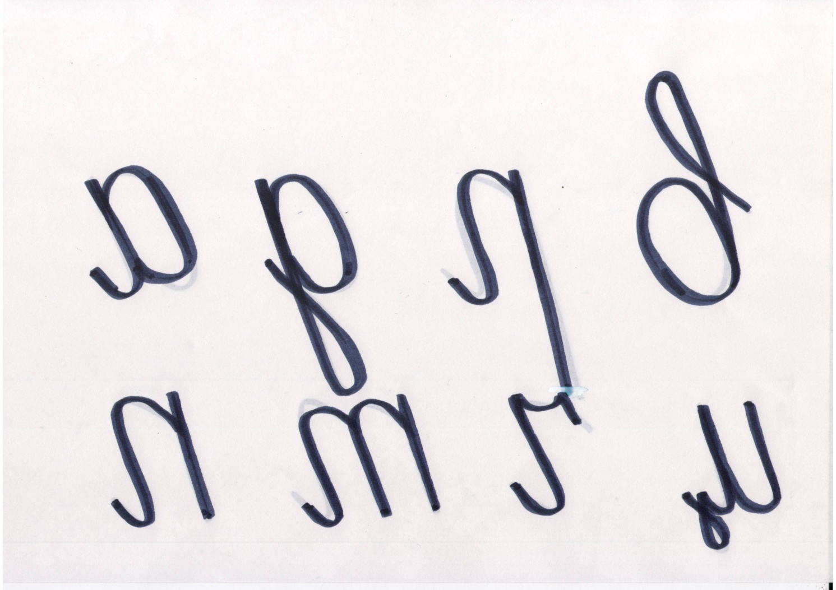

Карточка №7

Допиши недостающие элементы, чтобы получились буквы (буквы даны по парам: заглавная и строчная).

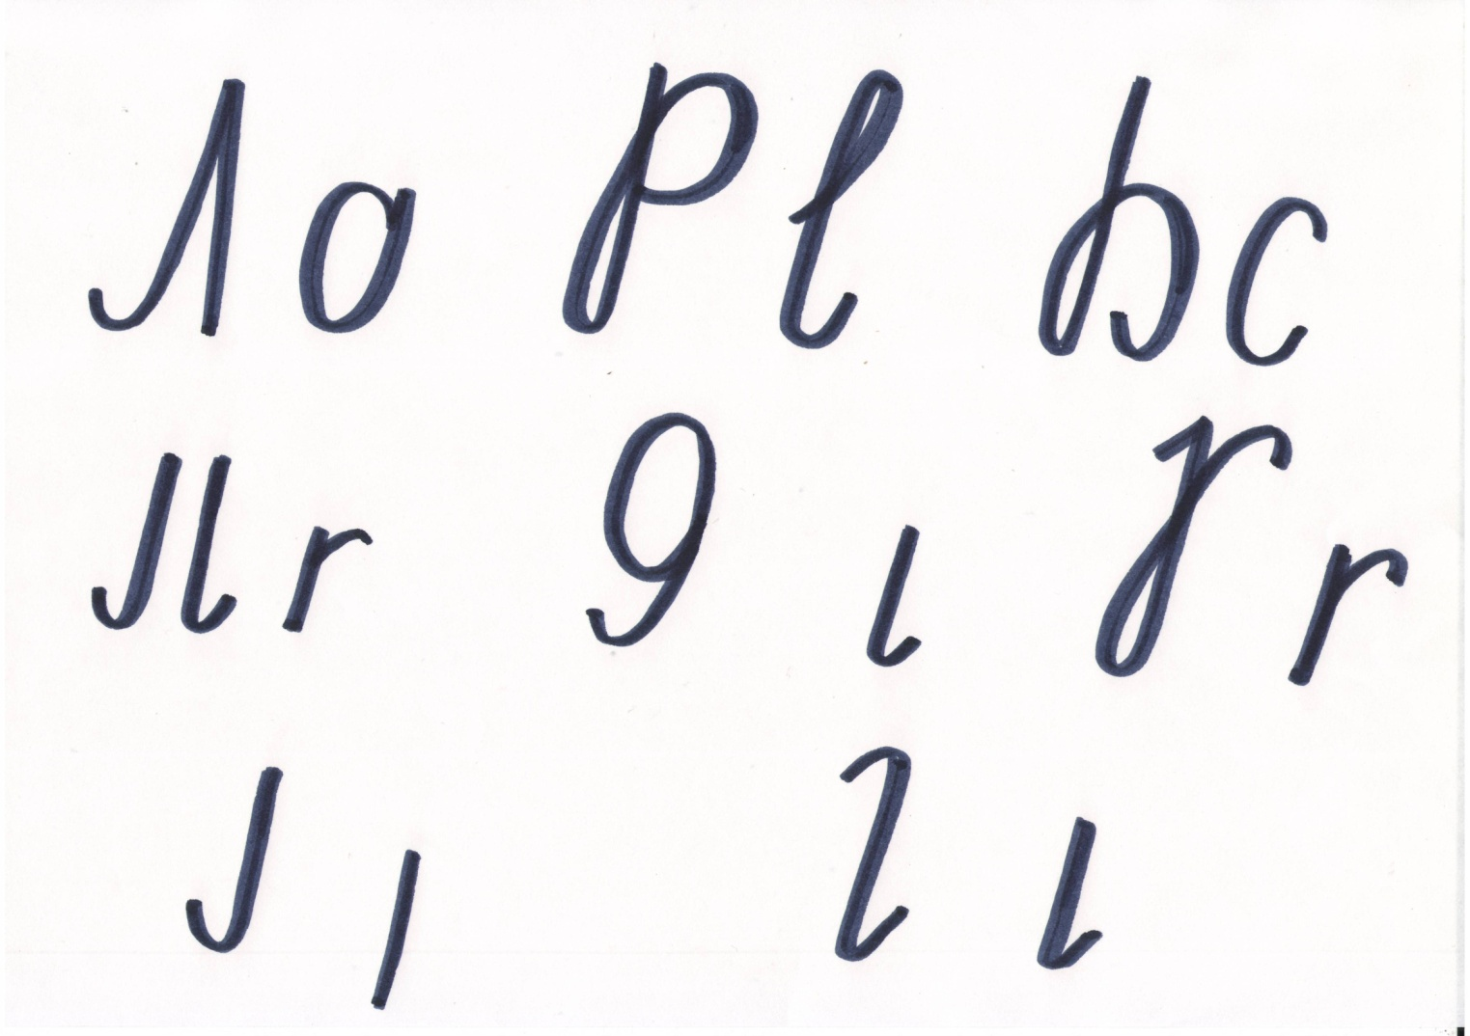

Цикл логопедических минуток на тему «Дифференциация свистящих и шипящих».

Карточка №1

Хлопни в ладоши, услышав в слове:

а) звук С:

зайка, весна, колос, цапля, шарф, зажим, сердце, костер, певец, шест;

б) звук Ш:

шакал, ослик, кофейный, щенок, жара, кошка, стакан, бассейн, малыш, шторм.

Карточка №2

1. Слушая слова, подними серую карточку, если в слове есть звук С, желтую – если в слове есть звук Ш:

шапка, сырок, автобус, карандаш, швабра, астра, миска, башня, кастрюля, каштан.

1. Запиши в тетрадь одно слово со звуком Ш из тех, что были названы.

Карточка №3

1. Подними карточку желтого цвета, если в конце слова должен стоять звук Ш, серого – если звук С:

ква…, шала…, малы…, голо…, фоку…, камы…, пару… .

2) Среди названных слов есть слово с таким значением: «Высокое водяное или болотное растение». Вспомни это слово, запиши его в тетрадь.

Карточка №4

1. Определи место звука С в слове, показав соответствующую цифру (веер с цифрами):

сок, осы, маска, нос, устал, краска, слабый, галстук, костер, астра, капуста.

1. Вспомни из названных или подбери сам слово, в котором звук С – 2-ой по счету. Запиши его в тетрадь.

Карточка №5

1. Определи место звука Ш в слове, показав соответствующую цифру (веер с цифрами):

шутка, кошка, уши, крышка, шторм, душ, ошибка, мышонок, шкафы, машина, парашют.

1. Вспомни из названных или подбери сам слово, в котором звук Ш. Запиши его в тетрадь.

Карточка №6

Составь слова из данных слогов и запиши в тетрадь:

ша, су ши, ма, нист

шно, слы тра, я, шус

шис, пу, тый ло, ву, шка

Карточка №7

Вставь в каждое слово сначала букву С, затем букву Ш. Получившиеся слова запиши парами, сравни их по звучанию и по смыслу:

ба…ня,кры…а, …утки, ми…ка.

Карточка №8

1. Запиши слова, вставляя вместо черточек буквы С или Ш:

-лы-но, -и-ки, -о-на, -олны-ко, -еле-т, на-ме-ка.

2) Подчеркни два слова, связанные между собой по смыслу.

Карточка №9

1. Вставь вместо пропущенной буквы С треугольник, вместо пропущенной буквы Ш – квадрат.

_а_а _пе_итв_колу.

У Ма_ипу_и_таяко_ка.

Лю_ин деду_ ка – ма_ини_т.

2) Запиши предложения в тетрадь, «расшифровывая» их (т.е. вместо треугольника пиши букву С, вместо квадрата - Ш).

**Дифференциация  з-с**

1. Вставьте в слова пропущенные буквы.

…такан, …акон, …покойно, …ладкий, …лой, …абота, …лово, …доровье, …оловей, …а…лонка, …драв…твуй, …па…ибо, …анаве…ка, …о…нательный, …али…ать, …о…тавить, …а….тавить, …ано….а

2.Допишите недостающий слог с буквой з или с.

та…, ко…, ко…, ва…, у…, ро…, бу…, ро…, ва…

1.Вставьте пропущенную букву з или с.

Зима.

На…тупила …има. Были …ильные морозы. …ина в…яла …анки и пошла на горку. Она катала…ь на … анках с горки. За ней бегала …обака Тре…ор. Не боит…я …ина моро…а.

4. Выпишите из текста слова с буквами з. с.

Вставьте буквы ж-ш.

…уба, …ук, …ум, кра…а, …ивой, ви…ня, вра…да, ли…ний, булы…ник, умно…ение, ве…алка, пе…ка, сло…ение, дви…ение, дол…ен, ти…е, бли…е, творо…ники, …ирный, бума…ный, …поры, …палы, кры…овник, эта…ерка,

         …а…ки, мо…е…ь, …ур…ал, …иве…ь, ле…и…ь, …тани…ки, …ари…ь, ма…е…ь, …ме…ь, …ур…ит.

К словам из первого столбика подберите подходящие слова из второго столбика.      послушная                   дружба

свежая                          Жанна

надежная                      каша

шерстяная                    крыша

железная                       одежда

рыжая                           кошка

книжный                       машинка

бумажный                    шкаф

швейная                        шлем

ближняя                       животное

домашнее                     школа

тяжелый                       мешок

   Женя                             ржут

бабушка                       жужжит

лошади                         пишет

Маша                            вяжет

шмель                           дежурит

дедушка                       бежит

Спишите предложения, измените по смыслу слова, данные в скобках.

Ты (вязать) варежки. Я (вязать) шарф. Ты (дежурить) сегодня в классе. Я (дежурить ) в холле. Ты (жарить) картошку. Я (жарить) рыбу. Ты (лежать) на диване. Я (лежать) на софе. Ты (мазать) хлеб маслом. Я (мазать) хлеб вареньем.

Спишите предложения, вставляя пропущенные буквы с, ш.

Куку…ка ве…ело кукует. …а…а не…ет гру…и. Па…ту…ок …пе…ит домой. …е…тра …шила ….а…е руба…ку. Ма…а не…ет бабу…кину …умку. …а…е …тра…но. Он тру…и…ка. Как по…тели…ь, так и по…пи…ь. …тоит Анто…ка на одной ножке.

Закончите слово, дописав слоги

**ча, ша**(вспомните, как всегда пишется слог ча);

ка…, ту.., Ма…, ку…, кры…, встр…, Ми…, лап…, да…, на…, зада…, Па…, переда…, све.., поро…, отда…, сда…, уда…

Закончите слово, дописав слоги

**чи, ши**(вспомните, как всегда пишется слог ши);

но…, на…, мы…, да…, у…, ту…, гало…, кала…, зада…, малы,,,. встре…, ланды…, гра…, мол…, пи…, ды…, ни…

Вставьте в слова пропущенные буквы

пи…а, све…а, ту…а, мо…ный, пло…адь, зада…а, по…ада, …ит, …естный , …еткий, …а…а       . …и…е , …у…ка, …ено…ек . ве…и…ка, ру…и…а, то….иль…ик.

Спишите предложения, вставляя пропущенные слова.

         Письма опускают в почтовый… . Для дождливой погоды мама купила … . Надо отдать чужую … . мы собирали на огороде сочные … . Очень вкусен копченный … . В лесу раздавался птичий … . туристы вошли в чудесное… .

Слова для справок: ящик, плащ, вещь, овощи, лещ, щебет, ущелье.

Закончите предложения подходящими по смыслу словосочетаниями. (Используя ранее отработанные словосочетания.)

Бабушка сварила …(какую? что? ) На грушевом дереве созрели …(какие? что?). У белой кошки было одно …(какое? что?). У малышки всегда …(какие? что?). В углу шуршит … (какая? что?). Наташа любит … (какой? что?)

Цикл логопедических минуток на тему «Дифференциация парных согласных».

**Дифференциация  б-п**

1.Вставьте пропущенные в словах буквы.

а) …ок, …ол, су…, зу…ы, …лины, за…ор, …елка, та…очки, …ольшой, …удка, ка…ли, хло…ок, …латок, …лузка, …альто, …антик,то…ор, о…ои

б) …а…очка, …о…лавок, …о…елка, …о…елка,…о…ольше, …о…утный, …о…еда, …о…оище, …ро….олка, …о..итый, …о…итый, …о…ороть, …оку…ка

**Дифференциация  д-т**

1.Закончите слова, добавив слог да или та

бе…                     …бун                  горо…                 приро…

коф…                  …та                     воро…                порося…

во…                        …кой                            боро…                свобо…

ва…                     …ры                    гуся…                 добро…

2.Вставьте в слова пропущенную букву дили т.

трак…ор, боро…а, с…рела, воро…а, гра…сник, заво…ной, ве…ка, ве…ро, пого…а, желу…и, моло…ок, о…еяло, ве…ер, капус…а, пар…а, у…очка, …е…ра…ь, …ож…ик, с…а…о, …ру…но

**Дифференциация  в-ф**

1.Вставьте в слова пропущенные буквы.

а) …лакон, …агон, …орота, …торой, …люс, ….орона, …оробей, …орма, …рукты, …орточка, …игура, …ратарь, …ильм, …лот, …ыркает, …ото, …орель, …етер, …ихрь, …ихор.

б) ци…ра, про…од, с…ерток, ке…ир, с…екла, сара…ан, ко…ер, ли…тер, сли…а, сли…очный, соло…ей, пер…ый, сал…етка.

в) …ежли…ый, …рукто…ый, …ор…ался, …иолето…ый, …ланели…ый, го…орли…ый, …ар…ор, …е…раль, …ести…аль, …отогра…ия, …а…ли, …ыдерги…ает

2.Спишите предложения, вставляя в слова пропущенные буквы

В классе показы…али учебный …ильм. Зимой надо откры…ать …рамугу,, …р\аря надела шар… и …арежки. У …анюши мехо…ая шубка. В походе нужны …онари и …ляжки. У …ити но…ая …уражка.

**Дифференциация г-к**

1. Прочитайте слова, запишите слоги с буквой г и к.

Голос, город, кот, кошка, кубик, кости, голубь, губы, гуси, кукла, груша, гитара, икра, иголка, луга, Игорь, игра, окно, огонь, речка, кеды, книга, Галя, Коля, котик, голубь, губы, кулак, кусок, гири, кино, гулять.

2. Вставьте в слова пропущенную букву г или к.

а) У…ол, ва…он, у…сус, по…ода, у…оль, лав…а, …амень, …усто, …усты, …рафин, я…ода, …аль…а, …ал…а, с…аз…а, я…од…а, …олуб…а, за…ад…а, …ро…одил.

б) Сне…, кула…, творо…, пау…, ро… , столби…, замо…, дуршла…, пиджа…,дру… , каблу…, шлан…,  гон…, гама…, зна… , остро…, рыно…, плу…, клубо…, лу… .

3.Составьте словосочетания, подбирая к словам пункта а подходящие по смыслу слова из пункта б.

а) горький, губная, громкий, маленькие, гречневая, голубая, горячее, красная красивый, глубокий.

б) гармошка, каша, ленточка, молоко, лук, город, голос, гусята, гуашь, колодец.

4. Выпишите слова с буквами г , к.

Небо заволокла грозовая туча. Гуля каждый день кормит голубей. Гриша любит гречневую кашу. Мама мыла малыша мягкой губкой. На конюшне есть гнедой конь. Мы ели горячую картошку. У Аленки есть беговые коньки. Наша команда выступала в голубых майках. Коля забил гол Была интересная игра. Красная кофта висит на стуле.